План дистанционного урока

**Дата:**  18.10. 2023 г.

**Группа:** МСХП-2

**Учебная дисциплина**: Обществознание

**Шойдонова С.Ш. – преподаватель**

**Телефон: 89503920248**

**e-mail: hsayanah@mail.ru**

**Тема занятия**:

Искусство.

**Тип занятия:** теоритический.

**Вид занятия:** Дистанционное обучение. Элементы обратной связи. Фотоотчет на электронную почту.

**Оборудование урока:** компьютер (телефон, планшет) с выходом в интернет на дому и др.

Необходимое оборудование и материалы для дистанционного урока:

* наличие подключения к сети Internet
* наличие на личном компьютере установленного браузера (Firefox, Google Chrome и т.д.);
* наличие собственного e-mail адреса для отправки работы преподавателю;
* компьютер с выходом в Интернет, аккаунт в Google.

**Цель урока:** сформировать представление об искусстве и его роли в жизни человека и общества

**Время реализации занятия:**

Продолжительность урока не ограничивается 45 минутами в случае дистанционной формы проведения, в силу индивидуальных особенностей студент может потратить столько времени на изучение материалов и выполнение заданий, сколько ему требуется. Студент имеет возможность самостоятельно изучить материалы, выполнить и отослать задание мастеру п/о, а также задать вопрос и пообщаться с мастером п/о.

Технологии, методы:

1. Самостоятельная работа студентов.

**Домашнее задание:**

Рабочий лист

**ФИО** ___________________________________________________________________

**Задание 1.**

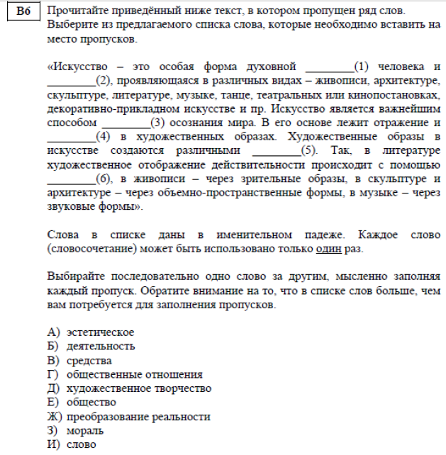

**Задание 2.** Заполните таблицу

Направление искусства Особенности

|  |  |
| --- | --- |
| *Направление искусства* | *Особенности* |
|  |  |
|  |  |
|  |  |
|  |  |
|  |  |
|  |  |
|  |  |

**Задание 3.** Прочитайте текст и ответьте на воросы.

. Д.С. Лихачев (1906-1999) литературовед, академик Российской академии наук.

…Жизнь- самая большая ценность какой обладает человек. Если сравнить жизнь с драгоценным дворцом со многими залами, которые тянутся бесконечными анфиладами, которые все щедро разнообразны и все не похожи друг на друга, то самый большой зал в этом дворце, настоящий «тронный зал»,-это зал, в котором царствует искусство. Это зал удивительных волшебств. И первое волшебство, которое он совершает, происходит не только с самим обладателем дворца, но и со всеми в него приглашенными на торжество.

Это зал бесконечных празднеств, которые делают всю жизнь человека интереснее, торжественнее, веселее, значительнее… Я не знаю какими эпитетами еще выразить свой восторг перед искусством, перед его произведениями, перед той ролью, которую оно играет в жизни человечества. И самая большая ценность, которой награждает человека искусство, - это ценность доброты. Награжденный даром понимать искусство, человек становится нравственно лучше, а следовательно, и счастливее. Да, счастливее! Ибо награжденный через искусство даром доброго понимания мира, окружающих его людей, прошлого и далекого, человек легче дружит с другими людьми, с другими культурами, с другими национальностями, ему легче жить.

…Богатства, которые дает человеку понимание произведений искусства, невозможно отнять у человека, и они всюду, их надо только увидеть.

Искусство освещает и одновременно освящает жизнь человека. И снова повторяю: оно делает его добрее, а следовательно, счастливее

Но понимать произведения искусства далеко не просто. Этому надо учиться- учиться долго, всю жизнь. Ибо остановки в расширении своего понимания искусства не может быть. Может быть только отступление назад- в тьму непонимания. Ведь искусство сталкивает нас все время с новыми и новыми явлениями, и в этом громадная щедрость искусства. Открылись нам во дворце одни двери, за ними черед открыться другим.

Лихачев Д.С Письма о добром и прекрасном /Понимать искусство, М., 1989, с. 130-132 .

Вопросы : 1. Назовите главные мысли фрагмента. 2.Как вы понимаете выражение «..Искусство освещает и одновременно освящает жизнь человека?» 3. Что такое доброта? В чем вы видите связь понимания искусства и доброты? 4 Как вы думаете служит ли понимание искусства радостям общения?

(снять на видео или фотографировать пошагово и отправить мастеру на ватсап или на эл. почту, заполнить отчет.)